# Leesbevordering door de jaren heen

**0-4 jaar:** Voordat ik naar de basisschool ging werd ik altijd al voorgelezen door mijn ouders. Dit was standaard voor het slapen gaan. Zelf kan ik hier niet echt veel van herinneren. Wanneer ik mijn moeder hiernaar vraag zei ze dat Jip en Janneke en Floddertje wel echte favorieten waren. Het maakte niet uit hoe vaak het verhaal al gelezen was ik en mijn zusjes wilde het keer op keer horen. Dit waarschijnlijk omdat de hoofdpersonages leuke en gekke dingen meemaakten en het op een leuke manier is geschreven.

Dikkie Dik vond ik erg leuk omdat wij zelf ook een kat hadden en het boek over de mooiste vis was leuk vanwege de mooie tekeningen in het boek. Daarnaast was de reuzenkrokodil ook een favoriet boek, deze nam ik dan mee naar school en dan ging de juf het boek aan de hele klas voorlezen.

* De mooiste vis van de zee

*M. Pfister,1992*

* Rupsje nooitgenoeg

*Eric Carle, 1969*

* Kikker is kikker

*Max Velthuijs, 2015*

* Jip en janneke

*Annie M.G. Schmidt & Fiep Westendorp, 2005*

* Pluk van de Petteflet

*Annie M.G. Schmidt & Fiep Westendorp, 1971*

* Floddertje

*Annie M.G. Schmidt & Fiep Westendorp, 2004*

* Dikkie Dik voorleesboek

*Arthur van Norden, 1998*

* De reuzenkrokodil

*Roald Dahl, 1978*

* Lekker weertje koekepeertje

*Carry Slee, 1993*

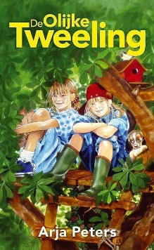**5-12 jaar:** Ik vond het nog steeds leuk om uit Floddertje voorgelezen te worden en daarnaast vond ik het boek van Pippi Langkous ook helemaal leuk. Dit ook omdat er een televisieprogramma van was wat ik wel eens keek. Dat Pippi allemaal gekke dingen deed wat normaal niet kan en super grappig was trok mij denk ik het meest aan. Naast het voorlezen begon ik ook zelf boeken te lezen en hadden mijn zusje en ik een abonnement op de Donald Duck. We gingen stiekem wanneer we eigenlijk moesten slapen bij elkaar in bed liggen en de Donald Duck lezen. Ik kan mij nog herinneren dat ik veel boeken ook twee keer heb gelezen omdat ik deze zo leuk vond. Het boek van Dolfje Weerwolfje heb ik op school gelezen. Hier hadden we een bibliotheek waar wij elke maandag heen mochten om een nieuw boek te kiezen. Ik kan mij herinneren dat ik alle delen van Dolfje Weerwolfje heb gelezen omdat ik het verhaal zo interessant vond. Wanneer ik het boek aan het lezen was kon ik altijd voor mij zien hoe het verhaal zich voor mij gevoel afspeelde.

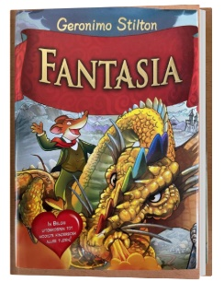Daarnaast las is thuis de boekenserie van de Olijke tweeling en Fantasia. De Olijke tweeling beleefde altijd vele avonturen waardoor het leuk was om te lezen. Hier heb ik ongelooflijk veel delen van gelezen. Ook Fantasia was een ontzettend leuke serie om te lezen. Dit boek was super mooi geïllustreerd en daarnaast waren er magische geurpagina’s in het boek wat het extra leuk maakte om te lezen. Wanneer ik deze boeken aan het lezen was kroop je echt helemaal in die fantasiewereld.

* Pippi Langkous

*Astrid Lindgren, 1945*

* Dolfje weerwolfje, Volle maan, Weerwolvenbos, Weerwolvenfeest, Weerwolfgeheimen

*Paul van Loon, 1996, 1999, 2003, 2006, 2007*

* De olijke tweeling boekenserie, op avontuur, met vakantie, gaat kamperen, en de verdwenen dieren, helpt mee in het dierenasiel, voert actie, op de planken, en de danswedstrijd, in Hollywood, in de musical, in de brugklas

*Arja Peters & Marion van de Coolwijk, 1998, 2000, 1997, 2003, 2007, 1999, 2004, 2008, 2009, 2010, 2013*

* De koning van Katoren

*Jan Terlouw, 1971*

* Lena’s lijstje, Het geheim van Lena Lijstje

*Francine Oomen, 2001, 2009*

* Fantasia boekenserie, I, II, III, IV, V, VI

*Geronimo Stilton, 2004, 2007, 2008, 2009 ,2010, 2010, 2011*

* Hoe overleef ik boekenserie, met zonder vrienden, mijn ouders, de brugklas

*Francine Oomen, 2007, 2005, 2000*

* The fault in our stars

*John Green, 2012*

* Donald Duck

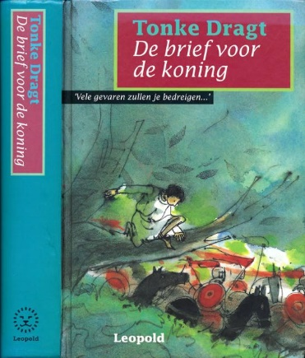12-17 jaar: Tijdens mijn middelbare schoolperiode heb ik naar mijn idee niet vanuit mijzelf veel boeken gelezen. De boeken hieronder zijn boeken die ik mij kan herinneren. Verder heb ik voor het vak Nederlands wel boeken gelezen, we moesten een hele boekenlijst bijhouden. Deze heb ik helaas niet meer kunnen vinden. Elke jaar van de HAVO moesten we 5 boeken lezen, dus ik heb in die 5 jaren in elk geval 25 boeken gelezen. Dit waren dan niet boeken die ik in eerste instantie zelf had uitgekozen maar uiteindelijk waren de meeste boeken wel leuk om te lezen. Verder kwamen we er tijdens mijn middelbare schoolperiode achter dat ik dyslexie heb. Hierdoor viel alles een beetje op zijn plek waarom ik zoveel moeite had met bijvoorbeeld begrijpend lezen en spelling. Daarom was het lezen van boeken ook nooit echt mijn ding, het kostte mij altijd heel veel moeite. Waar sommige kinderen hun boek in één week uit hadden deed ik hier minstens een week langer over. Ik heb hier wel goede begeleiding bij gehad waardoor dat nu gelukkig wel makkelijker gaat.

* Ezzies dagboek, Ezzies wereld

*Francine Oomen, 2006, 2008*

* De brief voor de koning

*Tonke Dragt, 2004*

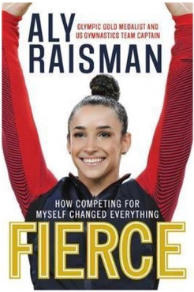18+ jaar: Na mijn middelbare school ben ik gaan studeren en daardoor heb ik dan ook vooral veel studieboeken gelezen. Wanneer het vakantie was kocht ik dan een boek om te lezen, deze zijn hieronder opgeschreven. Ik vind boeken waarin een mysterie/moord moet worden opgelost erg leuk omdat dit spannende boeken zijn en je eigenlijk niet wilt stoppen met lezen. Wanneer je niet kunt stoppen met lezen vind ik het een goed geschreven boek. Naast een detective/thriller vind ik het fijn om af en toe luisterboeken te lezen. Sinds kort heb ik daar een abonnement op en wanneer ik dan in bed lig luister ik dan een paar hoofdstukken.

Verder vind ik biografieën ook leuk om te lezen van mensen die ik bewonder, zoals het Engelse boek Fierce. Dit is geschreven door een Amerikaanse turnster die in het misbruikschandaal terecht kwam. Omdat ik zelf in de turnwereld zit was dit zeker een boek die mij aansprak, net als de boeken veerkracht en de onvrije oefening.

Vaak is het zo dat je ‘’geen tijd’’ hebt om te lezen maar wanneer ik er dan voor ga zitten vind ik het erg leuk en motiverend om meer te gaan lezen.

* De buitenvrouw

*Joost Zwagerman, 1994*

* Fierce (Engels boek)

*Aly Raisman, 2018*

* Iene miene mutte

*M.J. Arlidge, 2014*

* Schuitje varen

*M.J. Arlidge, 2018*

* Verdwenen zusjes

*Laura Lippman, 2007*

* Veerkracht

*Aagje Vanwalleghem, 2016*

* De onvrije oefening

*Simone Heitinga & Stasja Kohler, 2013*

* Happy life 365

*Kelly Weekers, 2018*

* Het paradijs, Ijskoud

*Suzanne Vermeer, 2020, 2018*

* Luisterboeken: mijn leven in de hel (Sarah forsyth) Judas (Astrid Holleeder)